Manuál vyhrievacie deka 16937

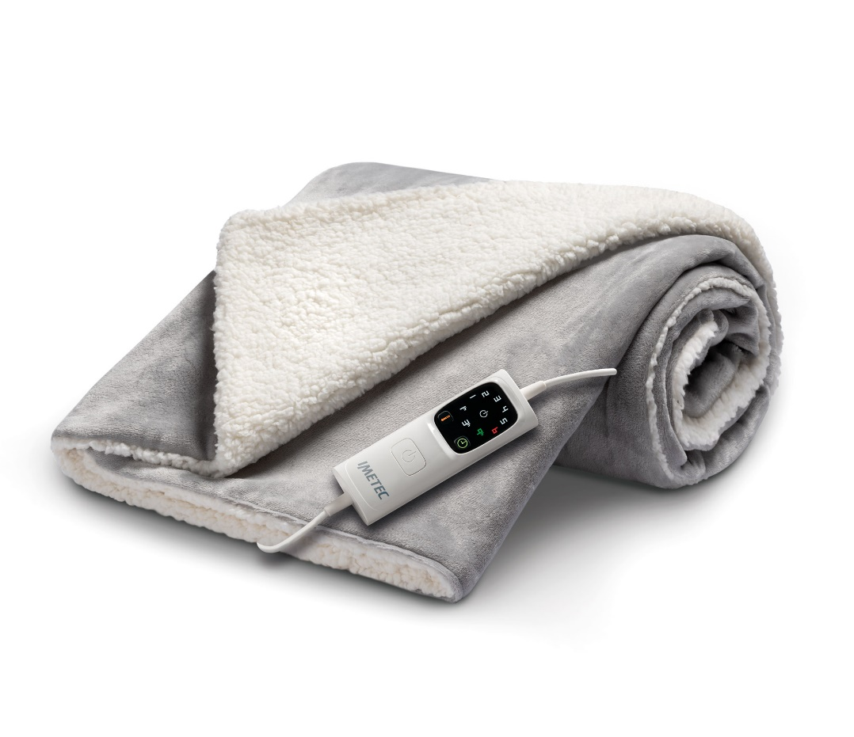

Ilustračný sprievodca
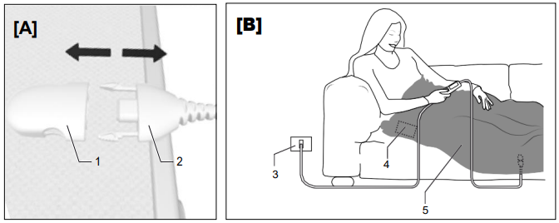

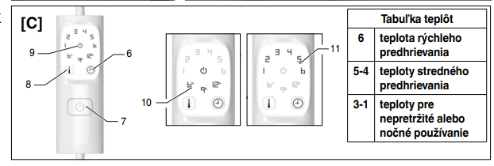

Popis

1. Konektor vyhrievacej podložky
2. Konektor ovládania
3. Sieťová zásuvka
4. Vyhrievacia podložka
5. Štítok
6. Časovač
7. Tlačidlo ON/OFF
8. Volič teploty
9. Kontrolka pohotovostného režimu
10. LED kontrolka časovača automatického vypnutia
11. LED kontrolka teploty

Technické údaje
220 – 240 V 50/60 Hz 150 W
Vážený zákazník, ďakujeme za zakúpenie nášho výrobku. Sme si istí, že oceníte jeho kvalitu a spoľahlivosť, pretože bol navrhnutý a vyrobený s cieľom maximálne uspokojiť požiadavky zákazníkov. Tento návod na používanie je v súlade s európskou normou EN 82079.

Symboly
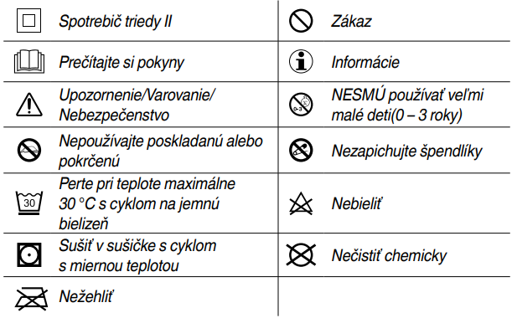
DÔLEŽITÉ POKYNY. USCHOVAJTE PRE BUDÚCE POUŽITIE.
VAROVANIE! Pokyny a upozornenia na bezpečné používanie výrobku.

Pred použitím výrobku si pozorne prečítajte návod na používanie a najmä bezpečnostné pokyny a upozornenia, ktoré sa musia dodržiavať. Uchovávajte tento návod spolu s ilustračným sprievodcom pre potreby nahliadnutia v budúcnosti. Pokiaľ výrobok postúpite inému používateľovi, odovzdajte mu súčasne aj kompletnú dokumentáciu.
POZNÁMKA: ak by vznikli ťažkosti s pochopením niektorých častí tohto návodu, alebo v prípade akýchkoľvek pochybností, pred použitím výrobku kontaktujte firmu na adrese uvedenej na poslednej strane.
POZNÁMKA: slabozraké osoby môžu využiť digitálnu verziu tohto návodu na webových stránkach www.tenactagroup.com
• Po vybraní výrobku z obalu sa ubezpečte, že je neporušený a kompletný, ako je zobrazené v ilustračnom sprievodcovi, a že nenesie viditeľné známky poškodenia. V prípade pochybností výrobok nepoužívajte a obráťte sa na autorizované servisné stredisko.
VAROVANIE! Riziko zadusenia. Deti sa nesmú hrať s obalom. Uchovávajte plastové vrecko mimo dosahu detí.

• Tento výrobok sa musí používať iba na účel, na ktorý je určený, a to v domácnosti ako vyhrievacia podložka na zohriatie postele. Akékoľvek iné používanie nie je v súlade so zamýšľaným použitím a považuje sa za nebezpečné.
• Pred pripojením výrobku do elektrickej siete sa ubezpečte, že napätie a frekvencia uvedené v technických údajoch k výrobku zodpovedajú údajom napájacej siete. Technické údaje sa nachádzajú na samotnom výrobku a na napájači, ak je k dispozícii (pozri ilustračného sprievodcu).
• Tento výrobok môže fungovať automaticky pri frekvencii 50 Hz alebo 60 Hz.
• Tento výrobok sa musí používať iba s typmi odnímateľnej riadiacej jednotky, ktoré sú na výrobku vyznačené. Deti do troch rokov nesmú používať tento výrobok, pretože nie sú schopné reagovať na prehriatie.
• Tento výrobok môžu používať deti staršie ako 3 roky a mladšie ako 8 rokov pod dohľadom a s ovládaním vždy nastaveným na minimálnu teplotu.
• Tento výrobok môžu používať deti od veku 8 rokov a osoby so zníženými fyzickými, zmyslovými alebo duševnými schopnosťami alebo s nedostatkom skúseností a znalostí, ak sú pod dohľadom alebo ak dostali inštrukcie týkajúce sa bezpečného použitia výrobku a pochopili súvisiace nebezpečenstvo. Deti sa nesmú s výrobkom hrať. Čistenie a údržbu, ktoré má vykonávať používateľ, nesmú vykonávať deti bez dozoru.
• Tento výrobok nesmú používať osoby necitlivé na teplo a iné veľmi zraniteľné osoby, ktoré nie sú schopné reagovať na prehriatie.
• Kábel a riadiaca jednotka výrobku môžu spôsobiť nebezpečenstvo v dôsledku zapletenia, uškrtenia, zakopnutia alebo šliapnutia, ak nie sú správne usporiadané. Používateľ sa musí ubezpečiť, že elektrické káble sú usporiadané bezpečným spôsobom.
• Pred čistením alebo údržbou výrobku, a keď sa nepoužíva, odpojte ho zakaždým od napájania.
• Výrobok často kontrolujte, či nejaví známky opotrebenia alebo poškodenia. Ak sa výrobok nepoužíval správne alebo nefunguje, pred jeho opätovným zapnutím sa obráťte na autorizovaný servis.
• V prípade poškodenia napájacieho kábla musí byť tento vymenený v autorizovanom servisnom stredisku, aby sa predišlo akémukoľvek riziku.
• Ak sa výrobok používa na nastaviteľnom lôžku, skontrolujte, či sa podložka a napájací kábel nezachytávajú alebo nekrčia, napríklad v pántoch.
• Tento výrobok nie je určený na lekárske účely v nemocniciach.
• NEPOUŽÍVAJTE ho, ak je mokrý.
NEPOUŽÍVAJTE HO PRELOŽENÝ ALEBO POKRČENÝ.
NEZAPICHUJTE DO VÝROBKU ŠPENDLÍKY ALEBO IHLY.
• Pred skladovaním a zložením nechajte výrobok vychladnúť.
VAROVANIE! Počas skladovania na výrobok NEUKLADAJTE nijaké veci, aby sa nepokrčil. UPOZORNENIE! Pri používaní, čistení, údržbe a skladovaní výrobku dodržujte pokyny uvedené v príslušných kapitolách.
• Osoby s kardiostimulátorom nesmú tento výrobok používať, keď sú v posteli: môže sa použiť na predhrievanie lôžka, ale pred odchodom do postele sa musí vypnúť a odpojiť od elektrickej siete.
• NEPOUŽÍVAJTE výrobok s mokrými rukami alebo vlhkými nohami.
• NEŤAHAJTE za napájací kábel alebo za samotný výrobok, ak chcete vytiahnuť zástrčku zo zásuvky elektrického prúdu.
• NEŤAHAJTE ani nezdvíhajte výrobok za napájací kábel.
• NEVYSTAVUJTE výrobok vlhkosti a atmosférickým vplyvom (dážď, slnko atď.) alebo extrémnym teplotám.
• V prípade chyby alebo nesprávneho chodu výrobok vypnite a nemanipulujte s ním. Pri prípadnej oprave sa obráťte len na autorizovaný servis.
• Tento výrobok NEPOUŽÍVAJTE na zohrievanie zvierat.
• Údaje o vlastnostiach výrobku sa nachádzajú na vonkajšom obale.

POUŽITIE
• Rozložte deku (4) na pohovku, kreslo alebo posteľ tak, aby bol konektor v úrovni nôh.
• Sadnite si pod deku bez toho, aby ste sa do nej zabalili alebo si na ňu sadli, aby ste zabránili prehriatiu.

PRIPOJENIE
• Zasuňte konektor ovládania (2) do konektora opletenia (1) a pripojte ovládanie na opletenie.
• Zasuňte zástrčku ovládacieho kábla do zásuvky (3). S každým vložením do zástrčky, vykoná riadiaca jednotka automaticky auto diagnostiku rozsvietením všetkých LED (10, 11) v smere hodinových ručičiek po dobu približne dvoch sekúnd.
ZAPNUTIE VÝROBKU A VOĽBA SPRÁVNEJ TEPLOTY
Ovládaciu jednotku možno nastaviť na nasledujúce teplotné úrovne:
6: teplota rýchleho predhrievania
5-4: teploty stredného predhrievania
3-1: teploty pre nepretržité alebo nočné použitie
• Stlačením tlačidla ON/OFF (7) zapnite oplietanie. Pri každom zapnutí riadiaca jednotka automaticky vykoná kontrolu správnej funkcie zariadenia a rozsvieti všetky LED diódy (10, 11) v hodinovom slede. Po kontrole regulácie automaticky navrhne teplotu 6 a časovač (doba automatického vypnutia) na 1 hodinu.
• Ak chcete rýchlo predhriať pléd, použite maximálnu teplotu 6. V menej chladných obdobiach je však možné pléd predhriať voľbou teploty 4 alebo 5 stlačením tlačidla voľby teploty (8), kým sa nerozsvieti kontrolka požadovanej teploty. (11). Čím vyššie číslo zvolíte, tým vyššia je teplota.
DÔLEŽITÉ - Doba potrebná na zahriatie plédu sa môže líšiť v závislosti na izbovej teplote. Teplotu plédu treba posúdiť tak, že si pod neho sadnete, a nie len tak, že naň položíte ruku.
POUŽÍVANIE V NOCI ALEBO NEPRETRŽITE
Na účely používania zariadenia cez noc alebo jeho nepretržité používanie nastavte ovládaciu jednotku iba na stupne teploty od 1 do 3. Ovládaciu jednotku nastavíte na nepretržité používanie stláčaním gombíka pre voľbu teploty (8), kým sa nerozsvietia LED kontrolky 1, 2 alebo 3 (11).
NEĽAHNITE SI do postele, ak je výrobok nastavený na vyššiu teplotu, než je odporúčaná na nočné alebo nepretržité používanie. Ak sa výrobok používa s ovládacou jednotkou nastavenou na vyššiu teplotu, než je odporúčaná, používateľ môže utrpieť popáleniny pokožky alebo úpal.
VAROVANIE! NEUMIESTŇUJTE ovládaciu jednotku pod vankúš alebo prestieradlo, keď sa používa

FUNKCIA AUTOMATICKÉHO VYPNUTIA
Pléd je vybavený systémom automatického vypnutia po 1, 3 alebo 9 hodinách. Po zapnutí sa automaticky prepne na 1hodinový časovač automatického vypnutia a rozsvieti sa kontrolka 1h v zelená (10). Ak chcete zmeniť naprogramovanie času automatického vypnutia, stlačte prepínač časovača (6) a zvoľte požadovaný čas. Pri každom vynulovaní času automatického vypnutia sa časovač znovu spustí a kontrolka pohotovostného režimu (9) sa rozsvieti modro. od nuly. Po uplynutí času sa deka vypne.

POZNÁMKA: Ak dôjde počas používania k náhodnému prerušeniu napájania zo siete, ovládanie zachová nastavenie teploty a časovača, ktoré boli v tej dobe v prevádzke, a po opätovnom zapnutí sa časovač začne počítať od nuly.
POZNÁMKA: Aby osvetlenie displeja nebolo nepríjemné, zníži sa intenzita svetla približne 15 sekúnd po stlačení ľubovoľného klávesu. Rovnako tak pohotovostná dióda LED zníži svoj jas 15 sekúnd po aktivácii.

VYPÍNANIE
Stlačením tlačidla ON/OFF (7) vypnite deku a odpojte zástrčku zo zásuvky (3).

ČIŠTĚNIE
Kockovaný pléd je prateľný. Pre správne pranie skontrolujte štítok so symbolom prania na pléde.
POZOR! Pred čistením alebo údržbou vždy odpojte zástrčku od zdroja napájania a oddeľte ovládanie od konektora.
PRED UMÝVANÍM
• Odpojte ovládací kábel zo zásuvky (3).
• Stlačením prídržných páčok po stranách ovládacieho konektora (2) odpojte ovládací konektor od pleteného konektora (1).
PRANIE V PRÁČKE
• Kockovanú látku je možné prať v práčke pri teplote maximálne 30 °C na jemný program.
• Používajte iba program jemného odstreďovania. NESPÚŠŤAJTE ďalší cyklus odstreďovania.
SUŠIČKA
• Plied je možné sušiť v sušičke na jemný program pri miernej teplote, ale po skončení cyklu sušenia by sa mal usušiť na vzduchu.
• Na konci sušiaceho cyklu vyberte pléd zo sušičky a vráťte ho späť do tvaru, a vráti sa do pôvodnej veľkosti.
• Pred použitím potom pléd úplne vysušte na vzduchu.
VYSÚŠENIE VZDUCHOM
• Pri sušení by sa mal pléd rozprestrieť na bielizňovú šnúru a snažiť sa dosiahnuť približne rovnakú pôvodnú veľkosť. Najlepšie výsledky dosiahnete, keď je ešte vlhký, a to tak, že pracujete od jedného konca k druhému a ťaháte po jednom páse. Tento postup môže byť nutné niekoľkokrát opakovať, pokiaľ nebude pléd dokonale suchý.
POZOR! Spotrebič natiahnite bez štipcov na bielizeň, aby sa nepoškodil, a nechajte ho dobre uschnúť na bielizňovej šnúre, ktorá nie je vystavená slnku.

• Pleteninu používajte iba vtedy, keď je dokonale suchá.
• Pleteninu nežehlite.
POZOR! Prezrite jednotku proti svetlu a skontrolujte, či nie sú vnútorné káble zalomené alebo skrútené.
POZOR! Pokiaľ sa spotrebič nevráti do pôvodného tvaru a veľkosti alebo zistíte problémy s vnútornými káblami, odneste ho späť do autorizovaného servisu k bezpečnostnej kontrole
POZOR! Pokiaľ sa spotrebič nevráti do pôvodného tvaru a veľkosti alebo zistíte problémy s vnútornými káblami, odneste ho späť do autorizovaného servisu k bezpečnostnej kontrole.

Uloženie
Pokiaľ prístroj nepoužívate, uložte ho nasledujúcim spôsobom:
• počkajte, kým nie je úplne suchý, pokiaľ bola predtým vypraný;
• zložiť ako normálnu deku;
• pre lepšie skladovanie odporúčame skladovať pléd v obale dodanom pri nákupe;
• pri skladovaní nechajte prístroj pred zložením vychladnúť;
• uložte prístroj na suchom mieste.
Skontrolujte, či deka nevykazuje známky opotrebenia alebo poškodenia. V prípade výskytu týchto príznakov alebo v prípade poruchy sa obráťte na autorizované servisné stredisko.

PROBLÉMY A RIEŠENIE
V tejto kapitole sú uvedené najčastejšie sa opakujúce problémy spojené s používaním zariadenia. Ak nemôžete problémy vyriešiť pomocou nasledujúcich informácií, obráťte sa na autorizované servisné stredisko.
Problém | Řešenie
LED kontrolky na ovládacej jednotke nesvietia. | Skontrolujte, či je zástrčka ovládacej jednotky úplne zastrčená do zásuvky (3). Ak LED kontrolky stále nesvietia, vytiahnite zástrčku ovládacej jednotky zo zásuvky (3) a vráťte vyhrievaciu podložku do autorizovaného servisného stredis
Bliká modré výstražné svetlo | Vypnite ovládaciu jednotku a vytiahnite zástrčku ovládacej jednotky zo zásuvky (3) . Skontrolujte, či je konektor ovládacej jednotky (2) úplne zastrčený do konektora vyhrievacej podložky (1) a znovu zastrčte zástrčku do zásuvky (3). Ak LED kontrolka pohotovostného režimu naďalej bliká, vráťte vyhrievaciu podložku do autorizovaného servisného strediska.
Teplotná LED kontrolka 1 (11) bliká. | Vráťte vyhrievaciu podložku do autorizovaného servisného strediska, aby ju skontrolovali.
Výrobok bol používaný nesprávne alebo je poškodený.
Je poškodený napájací kábel alebo iný vnútorný vodič.
Ovládacia jednotka je poškodená.
V látke sú diery alebo je potrhaná alebo má záhyby, ktoré sa nedajú vyrovnať.

LIKVIDACE
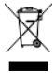
Obal výrobku je vyrobený z recyklovateľných materiálov. Je nutné ho zlikvidovať v súlade s predpismi na ochranu životného prostredia. V súlade so smernicou 2012/19/EÚ o odpade z elektrických a elektronických zariadení (OEEZ) symbol prečiarknutého odpadkového koša na výrobku alebo jeho obale znamená, že výrobok na konci svojej životnosti je potrebné likvidovať oddelene od ostatného odpadu. 90 SK Používateľ preto musí odovzdať výrobok do špecifického recyklačného strediska pre elektrické a elektronické zariadenia. Ako alternatíva k individuálnej likvidácii je možné priniesť zariadenie, ktoré chcete zlikvidovať, predajcovi pri zakúpení nového ekvivalentného výrobku. U predajcov elektroniky s predajnou plochou najmenej 400 m2 je tiež možné zdarma a bez povinnosti následnej kúpy odovzdať elektronické výrobky s rozmermi menšími ako 25 cm. Správne triedenie odpadu pred odoslaním zariadenia, ktoré sa už nepoužíva na recykláciu, spracovanie a likvidáciu spôsobom, ktorý rešpektuje životné prostredie, prispieva k predchádzaniu negatívnych vplyvov na životné prostredie a zdravie, a podporuje opätovné použitie a/alebo recykláciu materiálu zariadenia

SERVIS A ZÁRUKA
Záručná lehota výrobku je dva roky od dňa doručenia. Záručné obdobie sa začína dátumom uvedeným na pokladničnom bloku alebo faktúre (ak je zreteľne viditeľný), alebo dátumom doručenia, ak kupujúci vie preukázať, že výrobok bol dodaný neskôr. V prípade chyby výrobku, ktorá existovala pred dňom doručenia, sa zaručuje bezplatná oprava alebo výmena výrobku okrem prípadu, ak by jeden z uvedených spôsobov bol zjavne nevýhodnejší ako druhý. Kupujúci musí nahlásiť chybu v autorizovanom servisnom stredisku do dvoch mesiacov od jej zistenia.
Záruka na nevzťahuje na diely, ktoré sú chybné v dôsledku:
a. poškodenia počas dopravy alebo náhodného spadnutia,
b. nesprávnej inštalácie alebo nevhodného použitia elektrického zariadenia,
c. opráv alebo úprav vykonaných neautorizovaným pracovníkom,
d. chýbajúcej alebo nesprávnej údržby a čistenia,
e. ak výrobok a/alebo časti výrobku podliehajú opotrebovaniu a/alebo spotrebe vrátane skrátenia
výdrže batérií (ak sú vložené) v dôsledku ich používania alebo veku,
f. nedodržania pokynov na prevádzku zariadenia, nedbanlivosti alebo neopatrného zaobchádzania,
g. nadmerne pokrúteného alebo ohýbaného kábla,
h. vytiahnutého alebo vytrhnutého kábla,
i. ohnutia vyhrievacieho panelu počas používania, pokrčenia alebo potrhania,
j. nesprávneho prania (odstreďovanie, žmýkanie, s aktivovanou riadiacou jednotkou a pod.),
k. viditeľných stôp spálenín z externých zdrojov (cigareta atď.),
l. ohnutia.
Uvedený zoznam je len príklad a nie je úplný, pretože táto záruka sa nevzťahuje na žiadne okolnosti,
ktoré sa nedajú spojiť s výrobnými chybami výrobku. Záruka sa nevzťahuje ani na nesprávne
používanie výrobku a na profesionálne používanie. Výrobca odmieta zodpovednosť za škody, ktoré
môžu byť spôsobené priamo alebo nepriamo ľuďom, majetku alebo domácim zvieratám v dôsledku
nedodržiavania pokynov uvedených v návode na používanie a bezpečnostných upozorneniach
a týkajúcich sa montáže, používania a údržby výrobku.
Toto ustanovenie sa nevzťahuje na zmluvné záručné opatrenia predajcu.

